Муниципальное бюджетное дошкольное образовательное учреждение муниципального образования «город Бугуруслан» «Детский сад общеразвивающего вида №17» с приоритетным осуществлением познавательно-речевого развития воспитанников

(МБДОУ «Д/с №17»)

**Консультация для педагогов**

**«Организация педагогической работы**

**с дошкольниками** **по  обучению ПДД»**

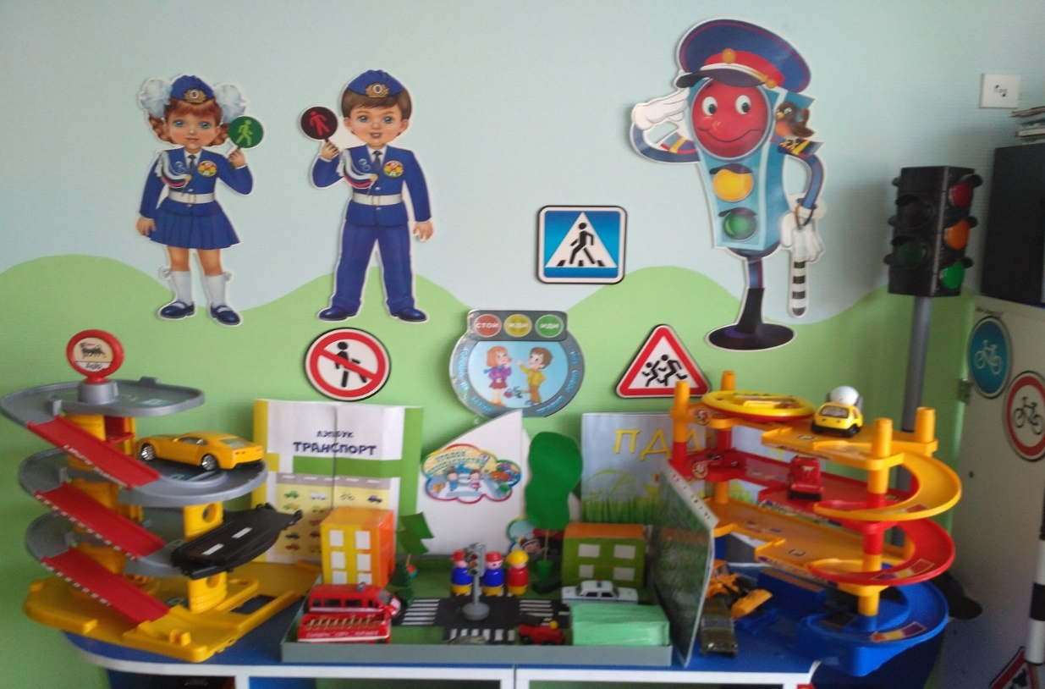

Подготовила: Давыдова Е.И.,

старший воспитатель

**2024г.**

 С каждым годом интенсивность движения транспорта на дорогах России возрастает, а вместе с этим увеличивается и количество дорожно-транспортных происшествий. Особую тревогу вызывает рост числа пострадавших детей. Поэтому важную роль в предупреждении травматизма на дорогах играет ознакомление дошкольников с правилами дорожного движения.

Дети часто становятся причиной дорожно-транспортных происшествий: выбегают на проезжую часть, выезжают на самокате или велосипеде на дорогу, вырываются из рук родителей при переходе улицы и пытаются перебежать ее. Иногда взрослые не держат ребенка за руку, и тот переходит перекресток самостоятельно.

Основными причинами детского дорожно-транспортного травматизма являются незнание и нарушение правил движения, неправильное поведение на улице и детская безнадзорность. Дети, предоставленные сами себе, не обращают должного внимания на опасности на дороге. Они еще не умеют в полной мере управлять своим поведением, не в состоянии правильно определить расстояние до приближающейся машины и ее скорость, переоценивают собственные возможности, считают себя быстрыми и ловкими. Избежать опасности можно, лишь обучая детей Правилам дорожного движения с самого раннего возраста.

Поэтому в дошкольном учреждении необходима система профилактики дорожно-транспортного травматизма и изучения правил дорожной азбуки, которые рассматриваются как составная часть воспитания общей культуры ребенка.

Данную работу необходимо вести в течение всего учебного года. Важно отметить, что в этом процессе должны быть задействованы не только педагоги и воспитанники, но и родители, а также представители социальных институтов.

**Целью**работы является формирование навыков безопасного поведения на дорогах.

Для ее достижения необходимо решить несколько **задач**:

* создавать условия для сознательного изучения детьми Правил дорожного движения;
* развивать у детей умение ориентироваться в различной обстановке;
* вырабатывать у дошкольников привычку правильно вести себя на дорогах;
* воспитывать в детях грамотных пешеходов.

Решение этих задач осуществляется через следующие **формы работы**:

* Игры (ролевые, дидактические, подвижные)
* Чтение художественной литературы
* Праздники, развлечения
* Целевые прогулки
* Экскурсии
* Беседы
* Наблюдения

Это специально организованные игровые занятия познавательного цикла, встречи, беседы с сотрудниками ГИБДД, наблюдения за движением транспорта, экскурсии, целевые прогулки, рассматривание иллюстраций, книг, альбомов, рисунков с изображением улиц, чтение художественной литературы, заучивание пословиц, поговорок; отгадывание загадок, кроссвордов; развивающие, познавательные, сюжетно-ролевые, подвижные игры; праздники, досуги, конкурсы, оформление уголка по Правилам дорожного движения, игры-драматизации и т. д.

Для повышения работоспособности, снижения уровня утомляемости, снятия психологических нагрузок у детей, включаю элементы здоровьесберегающих технологий:   
- релаксация;  
- сказкотерапия;  
- игротерапия;  
- физкультминутки.

Работа по профилактике дорожно-транспортного травматизма включает **три направления**:

* Работа с детьми
* Работа с родителями;
* Работа с педагогами.

Педагоги должны помнить, что в процессе обучения детей правилам дорожного движения нельзя ограничиваться лишь словесными объяснениями. Значительное место должно быть отведено практическим формам обучения: наблюдению, экскурсиям, целевым прогулкам, во время которых дети изучают на практике правила для пешеходов, наблюдают дорожное движение, закрепляют ранее полученные знания.

Движение транспорта и пешеходов на улицах и дорогах – для детей слишком сложное явление, чтобы ориентироваться в нем самостоятельно. Поэтому особое внимание должно быть уделено организации наблюдений и экскурсий. Детей следует размещать в таком месте, где группа не мешала бы движению и могла наблюдать нужные на данной экскурсии объекты.

Работа по ознакомлению с правилами дорожного движения основывается на комплексном подходе. Воспитатели проводят с детьми тематические занятия в группах, закрепляя полученные знания в разных видах деятельности. Так, для каждой возрастной группы составляется примерный перечень занятий, в который входят ознакомление с окружающим, развитие речи, изобразительная деятельность, конструирование.

**Целевые прогулки**

Целевые прогулки, включенные в план работы по профилактике дорожно - транспортного травматизма, также направлены на закрепление дошкольниками знаний, полученных на занятиях в группах. В каждой из возрастных групп целевые прогулки предусматривают свои задачи, примерные темы и периодичность проведения.

Так, организуя целевые прогулки **в младшей группе** (один раз в два месяца), воспитателю необходимо обратить внимание детей на работу светофора, на разные виды транспорта: легковые, грузовые машины, автобусы, трамваи. В процессе наблюдения учить различать и называть кабину, колеса, окна, двери. Учить отвечать на вопросы, а также наблюдать за играми “в улицу” старших детей.

Программа целевых прогулок **в средней группе** становится более широкой. Проводятся они один раз в два месяца. Детей знакомят с жилыми и общественными зданиями, дорогой рядом с детским садом, транспортом, который движется по этой дороге, конкретными правилами дорожного движения, со словами: “проезжая часть”, “одностороннее и двустороннее движение”, “пешеход”, “переход”.

**В старшей группе** целевые прогулки организуются один раз в месяц. На них закрепляются представления детей о проезжей части, осевой линии; дети знакомятся с перекрестком, некоторыми дорожными знаками, получают более полные знания о правилах для пешеходов и пассажиров.

На целевых прогулках **в подготовительной группе** (один раз в месяц) дошкольники наблюдают за движением транспорта, работой водителя, сигналами светофора. Расширяются знания детей об инспекторах ДПС ГИБДД, контролирующих и регулирующих движение на улице. Продолжается знакомство с назначением дорожных знаков и их начертанием. Закрепляется правильное употребление пространственной терминологии (слева – справа, вверху – внизу, спереди – сзади, рядом, навстречу, на противоположной стороне, посередине, напротив, вдоль и т. д.). Дети должны хорошо ориентироваться в окружающей обстановке, ее изменениях, правильно реагировать на них.

*Примерная тематика целевых прогулок*

Младшая группа:

* знакомство с улицей;
* наблюдение за работой светофора;
* наблюдение за транспортом;
* пешеходный переход.

Средняя группа:

* знакомство с улицей;
* наша улица;
* сравнение легкового и грузового автомобилей;
* наблюдение за светофором.

Старшая группа:

* улица;
* правила поведения на улице;
* наблюдение за транспортом;
* прогулка пешехода;
* переход;
* перекресток;
* наблюдение за работой светофора;
* наблюдение за работой инспектора ДПС ГИБДД;
* прогулка к автобусной остановке.

Подготовительная группа:

* улицы и перекрестки;
* правила дорожного движения;
* наблюдение за работой светофора;
* наблюдение за движением машин и работой водителя;
* наблюдение за работой инспектора ДПС ГИБДД;
* значение дорожных знаков;
* знакомство с местом остановки пассажирского транспорта;
* пешеходный переход (подземный и наземный);

Так же следует помнить, что одним из основных факторов успешного воспитания у детей навыков безопасного поведения на улице является пример родителей. Поэтому воспитателем необходимо систематически  вести работу с родителями по ПДД. Форма работы может быть разнообразной: анкетирование, беседы, консультации, собрания, «Круглые столы», совместные с детьми праздники и мероприятия.

Помощь и рекомендации по организации работы по обучению детей ПДД можно найти в изданиях методической литературы по данной тематике. Список литературы:

1. Ф. С. Майорова «Изучаем дорожную азбуку»,

2. Н. А. Извекова «Занятия по правилам дорожного движения»,

3. В. Е. Рублях «Правила дорожного движения»,

4. К. Ю. Белая «Формирование основ безопасности у дошкольников»,

5. Т. Ф. Саулина «Три сигнала светофора»,

6. Т. А. Шорыгина «Беседы о правилах дорожного движения с детьми 5-6 лет».

В заключении хочется сказать, что основная цель работы педагога – дать детям знания, привить навыки правильного поведения на улицах и на дорогах, обеспечить высокий уровень общей культуры, в том числе и на дороге. А положительным результатом своей работы педагога будет, являться отсутствие дорожно-транспортного травматизма у детей дошкольного возраста.

**Уважаемые воспитатели, помните!**

**Ребёнок учится законам дорог, беря пример с Вас!**

**Не жалейте времени на обучение детей поведению на дороге!**

**Берегите ребёнка!**

**Старайтесь сделать всё возможное, чтобы оградить его от несчастных случаев на дороге!**

**Источник**

<https://nsportal.ru/sites/default/files/2022/05/08/konsultatsiya_dlya_pedagogov_chto_dolzhen_znat_vospitatel_o_pdd.docx>